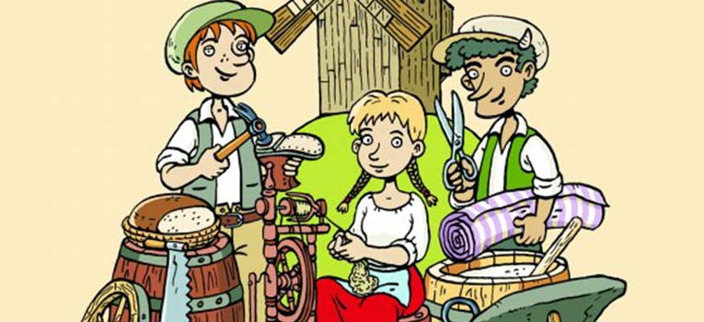

Řemesla
Plán týdne
3.6. – 14.6.
Dětem přiblížíme klasická řemesla.
Například: švadlena, pekař, hrnčíř, truhlář, aj.
Děti si vyzkouší, jak se zachází s kladívkem a něco hezkého si vyrobíme.
Také budeme zpívat klasické písně, hrát hry a pobývat co nejvíce venku.

😊

